LATO W STYLU GLAMOUR z marką Eurofirany
Rozświetlające przestrzeń, bogate, piękne lampy, wysokogatunkowe, stylowe tkaniny, kryształowe dekoracje, duże lustra, zdobione meble… czyli mieszkanie w stylu glamour. Styl glamour to pomysł marki Eurofirany na wakacyjną metamorfozę wnętrz.

Metamorfoza wnętrza to zawsze bardzo odważna decyzja, zwłaszcza jeśli sięgniemy po styl glamour. Lato to jednak najlepszy czas do podejmowania odważnych decyzji i przeprowadzania gruntownych zmian. Zatem nie powinien więc dziwić fakt, że właśnie teraz nowe kolekcje marki Eurofirany zdominowane zostały przez tkaniny i dodatki idealne właśnie do metamorfozy w stylu glamour.

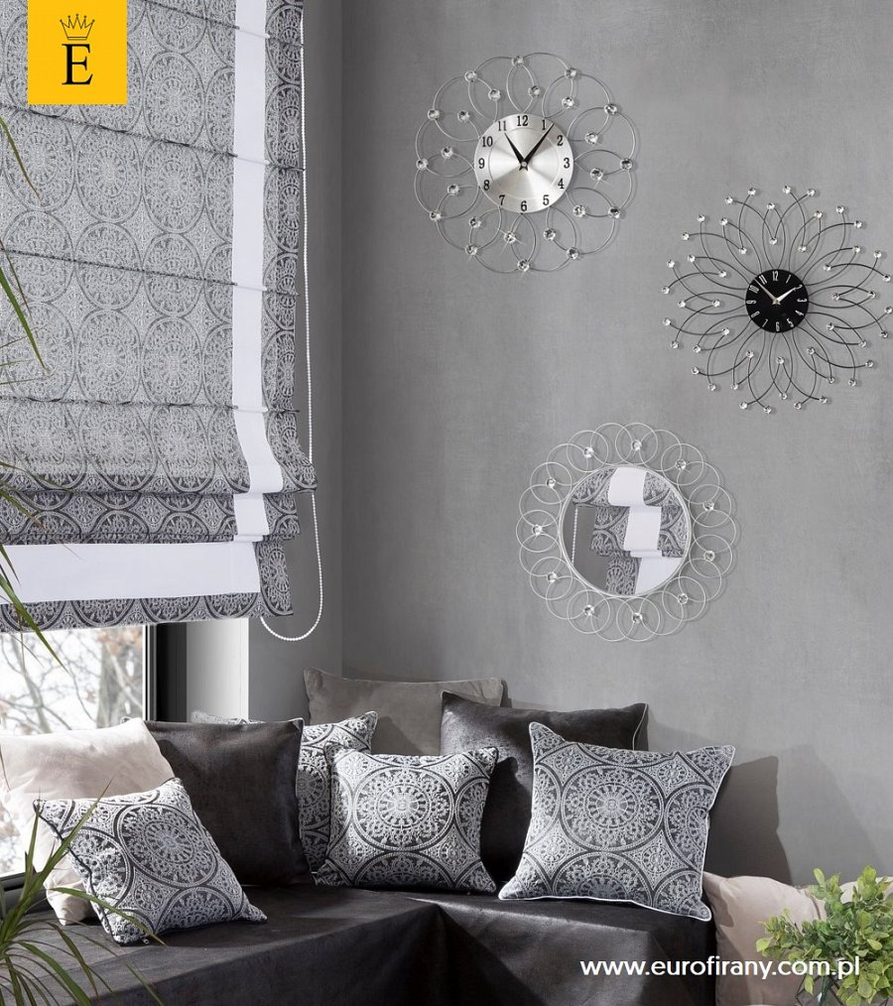
– Absolutnym must have, jeśli chodzi o styl glamour są najwyższej jakości tkaniny i tekstylia. To dzięki nim osiągniesz pożądany efekt elegancji i klasy. W palecie nowości Eurofiran znalazła się więc wysokogatunkowa kolekcja zasłon Royal Collection, która idealnie zaprezentuje się we wnętrzach w stylu glamour. Odpowiednio skomponowana aranżacja okienna nie tylko podkreśli styl, ale także może nadać mu przytulnego i mniej patetycznego charakteru. Perfekcyjnie w tej roli sprawdzą się welwetowe zasłony, np. w kolorze fioletu – podstawowa barwa dodatków w stylu glamour. Lekkości aranżacji nadadzą także kolorowe, zwiewne firany, albo firany z falbanami. Ocieplić aranżację możesz także przy pomocy puszystych, miękkich poduszek, które będą stanowić atrakcyjną przeciwwagę dla tych błyszczących, satynowych. W końcu styl glamour kocha kontrasty – opowiada dekoratorka marki Eurofirany, Joanna Dziedzic – Czulak.

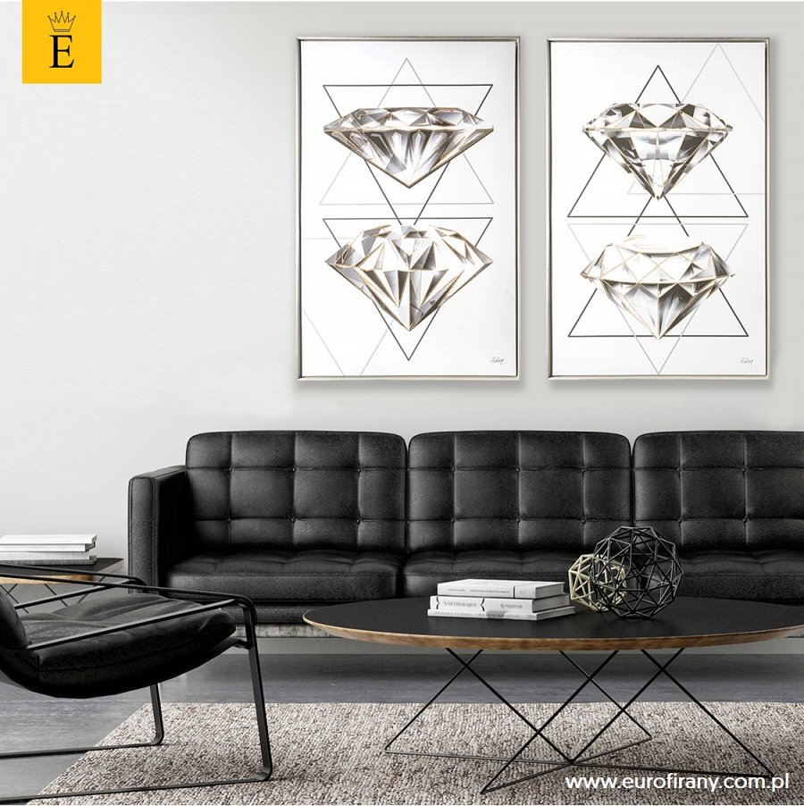
Styl glamour w domu ma dawać wrażenie luksusu, zatem w wystroju nie może zabraknąć pięknych, błyszczących dodatków. – Wnętrza glamour muszą błyszczeć. W najnowszej ofercie Eurofiran musiało się więc znaleźć dekoracyjne lustro w stylu glamour, zdobione kryształkami obrusy, poszewki na poduszki, narzuty, dekoracyjne zegary, obrazy, patery i wazony. Oprócz dodatków w aranżacjach w stylu glamour bardzo istotną rolę odgrywa światło. Lampy w stylu glamour muszą być efektowne, więc najlepszym wyborem będą kryształowe żyrandole lub wykonana z kryształu lampa w formie obręczy świetlnej, która cudownie rozproszy światło w całym pomieszczeniu – wylicza dekoratorka.

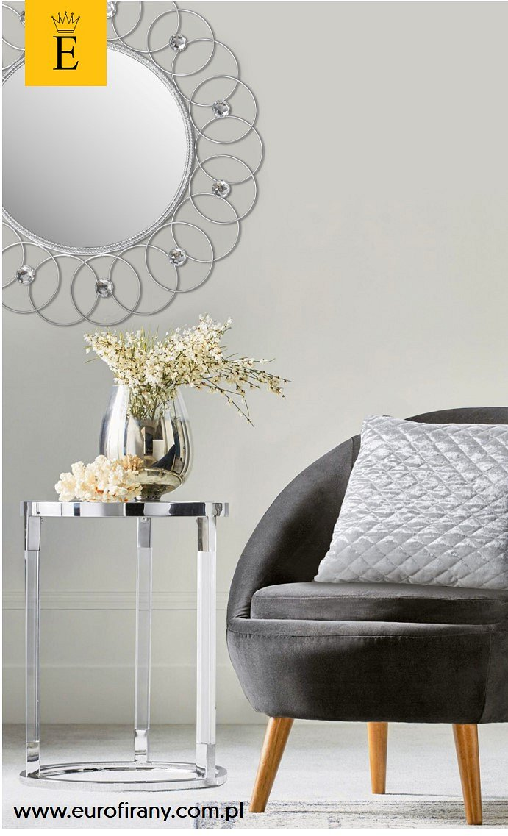
Urządzanie wnętrz w stylu glamour wymaga wiele wyczucia, by wyeksponować jego niebanalny design i zachować elegancki charakter bez nadmiernego przepychu. Warto jednak podjąć wyzwanie, bo odpowiednie zaaranżowanie wnętrza w stylu glamour daje naprawdę spektakularny efekt. Nie jest to jednak łatwe zadanie, bowiem styl opiera się w głównej mierze na łączeniu kontrastów - barokowego przepychu z nowoczesnym minimalizmem, ciężkich mebli z lekkością dodatków, wyrazistych kolorów ze zmysłowymi pastelami. Dekoratorzy Eurofiran udowadniają, że wnętrza glamour urządzone ze smakiem i wyczuciem, mogą zachwycić każdego.
Bądź glamour tego lata! Zobacz film z nowościami.

___________________________________________________________________
EUROFIRANY to rodzinna firma obecna na polskim rynku od 1991. Pozycję lidera w branży home decor zapewniła marce dbałość właścicieli o niespotykaną oryginalność i najwyższą jakość. Od początku główną inspiracją dla nowych kolekcji były krajowe i międzynarodowe targi wnętrzarskie, a także bliska współpraca z ikonami stylu i znanymi projektantami na całym świecie, jak Eva Minge czy Pierre Cardin.

Zajmujemy się profesjonalnym szyciem firan i zasłon na wymiar. Dzięki wieloletniemu doświadczeniu, własnej pracowni krawieckiej oraz zespołowi stylistów wnętrz, jesteśmy w stanie sprostać każdemu wyzwaniu. Sprawdź nas!

Dynamiczny rozwój firmy przyniósł właścicielom wiele wyzwań. Miarą sukcesu jest stan obecny: EUROFIRANY to blisko 80 salonów stacjonarnych, stała współpraca z ponad 1000 sklepów w kraju i zagranicą, a także sklep online zapewniający pełny komfort zakupów i szeroki asortyment.

Oferta firmy obejmuje wszelkie tkaniny, dodatki oraz akcesoria niezbędne w pięknie zaaranżowanych wnętrzach. Na kartach cyklicznie wydawanych firmowych katalogów klienci znajdą bardzo szeroki wybór firan i zasłon oraz m.in. narzuty, koce, pościele, prześcieradła, ręczniki, koce, obrusy, obrazy, lampy, kosze, szkatułki, kwiaty dekoracyjne oraz ceramikę użytkową.

www.eurofirany.com.pl

